吉林省2025年初中学业水平考试
生物学试题
生物学试卷共6页，包括两道大题，共25道小题。全卷满分50分，考试时间为50分钟。考试结束后，请将本试卷和答题卡一并交回。
注意事项：
1.本试卷供八年级考生使用。
2.答题前，考生务必将姓名、准考证号填写在答题卡上，并将条形码准确粘贴在条形码区域内。
3.答题时，考生务必按照考试要求在答题卡上的指定区域内作答，在草稿纸、试卷上答题无效。
一、选择题（下列各题的四个选项中，只有一项符合题意。每小题1分，共20分）
1. 下列生物中没有细胞结构的是（ ）
A 衣藻 B. 腺病毒 C. 眼虫 D. 链球菌
2. 如图所示，脂肪消化的场所是（ ）
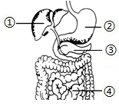
A. ① B. ② C. ③ D. ④
3. 下列食物链正确的是（ ）
A. 草→虫→食虫鸟 B. 阳光→草→虫→食虫鸟
C. 草←虫←食虫鸟 D. 草→虫→食虫鸟→细菌
4. 吉林省部分地区盛产蓝莓。我们食用的“蓝莓”属于生物体结构层次中的（ ）
A. 组织 B. 器官 C. 系统 D. 个体
5. 花用于繁殖的主要结构是（ ）
A. 萼片 B. 花托 C. 花瓣 D. 花蕊
6. 如图所示，能产生雌性激素的部位是（ ）
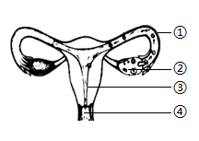
A. ① B. ② C. ③ D. ④
7. 2024年秋，经中国空间站育种的水稻喜获丰收。收获的种子中葡萄糖含量比普通种子高出5~6倍，这种变异从根本上改变的是（ ）
A. 生活环境 B. 生物性状
C. 遗传物质 D. 生活习性
8. 下列对破伤风杆菌叙述正确的是（ ）
A. 属于真核生物 B. 有染色体结构
C. 有叶绿体结构 D. 无成形细胞核
9. 如图所示，此时肋骨间的肌肉和膈肌的状态分别是（ ）
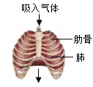
A. 收缩、舒张 B. 舒张、收缩
C. 收缩、收缩 D. 舒张、舒张
10. 青春期最显著的变化是（ ）
A. 声音变粗 B. 生殖器官形成
C. 身高突增 D. 心肺功能增强
11. 下列关于生物圈的叙述，正确的是（ ）
A. 生物圈是一个统一的整体
B. 草原是地球上最大的生态系统
C. 生物圈是地球上所有生物的总称
D. 生物圈包括大气圈、水圈和岩石圈
12. 如图所示，下列相关叙述正确是（ ）
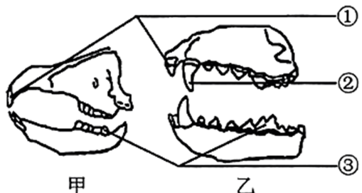
A. 猫的牙齿结构与甲类相似
B. 甲类生物是由乙类进化而来的
C. ①②的差异是自然选择的结果
D. 图中③的作用是切断食物
13. 下列有利于促进植物光合作用的做法是（ ）
A. 夜晚降低蔬菜大棚温度
B. 移栽植物时带土坨
C. 移栽植物时去掉大量叶片
D. 种植作物时合理密植
14. 制作酸奶和醋利用的微生物分别是（ ）
A. 乳酸菌、醋酸菌 B. 酵母菌、醋酸菌
C 酵母菌、霉菌 D. 乳酸菌、霉菌
15. 如图所示，某人因外伤出血，血液呈鲜红色。下列叙述正确的是（ ）
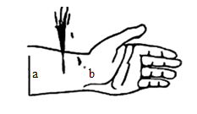
A. 根据出血状况判断为静脉出血
B. 可用止血带在a端压迫止血
C. 血液中的白细胞促进止血
D. 可以贴上创可贴进行止血
16. 我们通过视觉和听觉从外界获取大部分信息。下列相关叙述正确的是（ ）
A. 晶状体可以折射光线 B. 视觉的形成在视网膜
C. 鼓膜是听觉感受器 D. 听觉的形成在耳蜗
17. 下列选项符合图中a、b、c关系的是（ ）
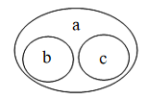
A. 染色体、DNA、蛋白质 B. 消化道、口腔、肝脏
C. 毛细血管、静脉、血管 D. 细胞膜、细胞、细胞核
18. 将苏云金杆菌中具有抗虫效应DNA片段导入棉花细胞中，可以培育出具有抗虫特性的棉花品种。下列叙述错误的是（ ）
A. 棉花的抗虫特性可以遗传
B. 采用的生物技术为克隆技术
C. 培养苏云金杆菌需要适宜温度
D. 苏云金杆菌可以通过分裂生殖
19. 酸雨的形成主要是向大气中排放过量二氧化硫等气体造成的。下列能有效减少酸雨发生的措施是（ ）
A. 禁止盗猎 B. 退耕还湖
C. 净化污水 D. 绿色出行
20. 某人在空腹状态下服用一定量葡萄糖溶液，每隔一小时测定一次血糖含量的变化，结果如图所示。下列相关叙述正确的是（ ）
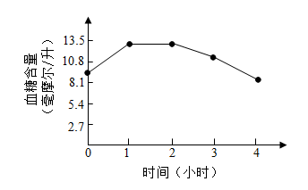
A. 0~1小时曲线上升的原因是麦芽糖被吸收
B. 2~3小时内血糖含量即可恢复至空腹水平
C. 2~4小时曲线下降与胰岛素的调节作用有关
D. 胰岛素是由胰腺分泌并由导管输送至血液
二、非选择题（每空1分，其中23题（4）空2分，共30分）
21. 显微镜是常用的观察工具。图甲为显微镜结构示意图，图乙为人血的永久涂片镜下图，图丙为人口腔上皮细胞镜下图，图丁为青霉结构图。请回答下列问题。
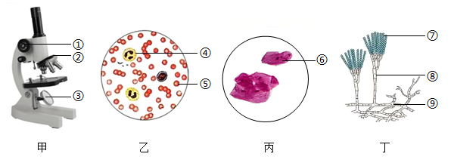
（1）小明在观察人血涂片时，应该转动图甲中序号_______，使视野变亮。
（2）图乙中⑤________低于正常值可能造成贫血。
（3）制作图丙临时装片时，在载玻片中央滴一滴________。在观察时，若将图丙中的⑥细胞移至视野中央，应将玻片标本向________方移动。
（4）在电子显微镜下观察图丙中的细胞，发现有一对形态差别较大的性染色体，判断此人性别为________。
（5）图丁中的青霉利用序号_______从营养物质内吸收有机物。
22. 阅读下列材料，回答相关问题。
杨树是城市常见的绿化植物，不仅可以遮阴，还可以净化空气。目前，①杨树品种主要有小青杨、银中杨和毛白杨等。②据统计，每棵壮年毛白杨，平均每年吸收172公斤二氧化碳，释放125公斤氧气。
杨树雌株在果实成熟后裂开飘絮，气温升高、光照充足和空气湿度小等都有利于杨絮的飘散。为治理杨絮造成的空气污染，减少飘絮，③可将不产生飘絮的雄株嫁接到雌株上；也可以给树木注射抑制剂，抑制花的形成。2024年，更多三倍体雄株毛白杨陆续投入使用，既能满足绿化需求，又能减轻飘絮对空气的污染。
（1）材料中划线部分①体现了生物多样性中_________的多样性。
（2）材料中划线部分②体现了植物在生物圈中维持_________平衡。
（3）根据材料中的信息，杨树属于种子植物中的_________植物，请写出一条影响杨树飘絮的环境条件_________。
（4）材料中划线部分③提及到杨树的生殖方式为_________生殖。
（5）材料中抑制剂应注入树干中的_________组织。
（6）夏季，杨树不仅能为人们遮阴，还能通过_________作用，使周围环境变得更加凉爽。
23. 为探究浸泡时间和温度对莴苣种子萌发的影响，科研团队进行了实验，操作步骤如下。
步骤一：选取颗粒饱满、大小基本相同的400粒莴苣种子均分为甲、乙、丙、丁四组。
步骤二：将四组种子用清水浸泡处理，处理时间见下表。
步骤三：将每组100粒种子平均分成5份，分别放入铺有湿润滤纸的培养皿中，再将其置于恒温培养箱中培养。
步骤四：每24小时观察一次。实验结束时，计算莴苣种子的萌发率，结果见下表。
不同浸泡时间和温度处理下莴苣种子萌发率
组别 | 浸泡时间（小时） | 温度（摄氏度） | 萌发率（百分率）
甲 | 1.0 | 20 | 79
乙 | 1.5 | 20 | 81
丙 | 1.0 | 23 | 89
丁 | 1.5 | 23 | 93
分析实验回答下列问题：
（1）实验中选取的莴苣种子颗粒饱满、大小基本相同，目的是________。
（2）实验中每组各用100粒莴苣种子，而不用1粒，是为了避免________，使实验设计更科学。
（3）步骤三中将每组的100粒种子平均分成5份，目的是设置________实验。
（4）通过本实验的数据，可以得出的结论是________。
（5）假设将步骤二中丁组的清水换成土壤浸出液，设置为戊组，其他条件不变。若实验结果为丁组和戊组种子萌发时间基本相同，以及________，可证明“土壤浸出液对莴苣种子萌发没有影响”。
24. 对生物进行分类可以更好地了解生物的多样性。现有蟾蜍、草原雕、蝴蝶和蜥蜴四种生物，请按下图对其进行分类并回答问题。
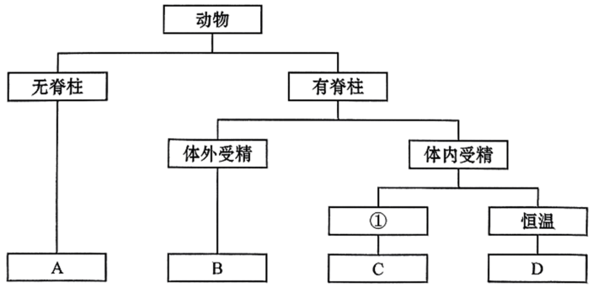
（1）图中A是上述四种生物中的________。
（2）“黄梅时节家家雨，青草池塘处处蛙。”诗中描述的动物与图中的________属于同一类群。
（3）在图中①处，应填入________。
（4）图中C所属的生物类群是脊椎动物中的________动物。
（5）生物D产的卵内，卵黄表面中央有一个盘状的小白点，被称为________，里面含有细胞核。
25. 为实现冰雪文化育人的目标，吉林省积极开展中小学生冰雪运动，既丰富了学生的体育活动内容，又促进了学生全面发展。请结合下列图表回答问题。
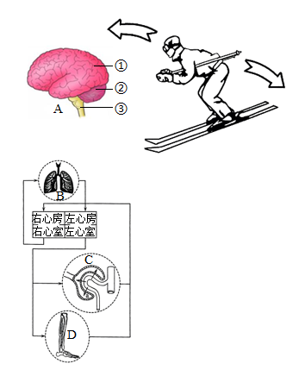
（1）滑雪时下肢弯曲，需在神经系统的调节下，由肌肉牵拉着骨围绕_________进行。
（2）滑雪过程中，图A中的序号________起到维持身体平衡的作用。
（3）细胞通过________作用分解有机物，为滑雪运动员提供能量。
（4）滑雪时，图D肌肉细胞产生的二氧化碳经下腔静脉回到心脏，再经________血管送至肺，通过呼气过程排出体外。
（5）分别取滑雪运动员肾小囊中的液体、肾动脉中的血浆和尿液进行分析比较，得到下表数据，图C中a处对应表格中的________液体。
主要成分 | 甲液体（克/100毫升） | 乙液体（克/100毫升） | 丙液体（克/100毫升）
蛋白质 | 8 | 0.03 | 0
葡萄糖 | 0.1 | 0.1 | 0
尿素 | 0.03 | 0.03 | 1.8

（6）冰雪运动不仅是一项体育活动，更是一种文化体验。请写出一条冰雪运动对青少年身心健康发展的积极影响________。

